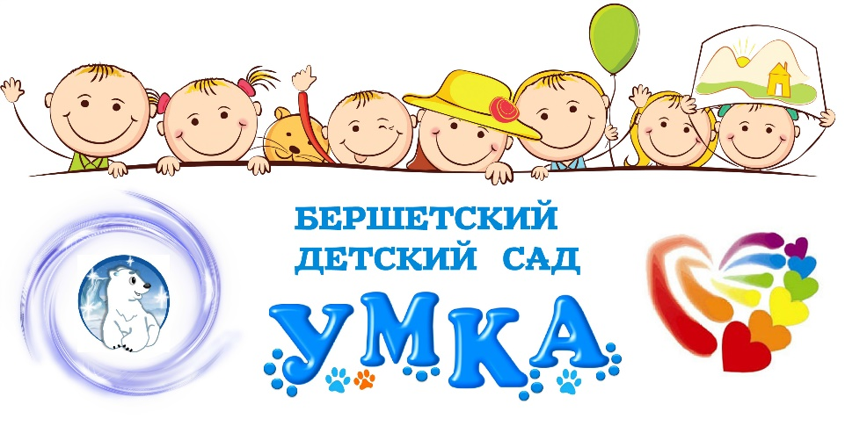
Порядок предоставления компенсации
части родительской платы с сентября 2018г.

С 1 сентября 2018г. вступило в силу Постановление Правительства Пермского края от 1 августа 2018г. № 444-П
«О компенсации части родительской платы за присмотр и уход за ребенком в образовательных организациях, реализующих образовательную программу дошкольного образования»

! Обращаем Ваше внимание, что вышеуказанным Постановлением
с 1 сентября 2018г. предусмотрены новые условия предоставления компенсации в муниципальных организациях в соответствии с которыми предоставление компенсации осуществляется путем уменьшения размера родительской платы, начисляемой за фактическое посещение ребенком образовательной организации.
Компенсация назначается родителю, внесшему родительскую плату за присмотр и уход за ребенком в муниципальной образовательной организации – путем уменьшения размера родительской платы, начисляемой за следующий месяц фактического посещения ребенком образовательной организации, на размер предоставленной компенсации.
Компенсация предоставляется в следующих размерах:
20% среднего размера родительской платы за присмотр и уход за ребенком в муниципальных образовательных организациях, реализующих образовательную программу дошкольного образования (далее-средний размер родительской платы),-на первого ребенка в семье;
50% среднего размера родительской платы – на второго ребенка в семье;
70% среднего размера родительской платы – на третьего и каждого последующего ребенка в семье.
Средний размер родительской платы ежегодно устанавливается постановлением Правительства Пермского края.
При определении компенсации и определения ее размера учитываются все дети в семье в возрасте до 18 лет.
Очередность детей (первый, второй, третий и последующий ребенок) определяется по дате рождения ребенка. Очередность одновременно родившихся детей определяется получателем компенсации самостоятельно.
Компенсация назначается с месяца подачи заявления о предоставлении компенсации и пакета документов.
! Для получения компенсации родитель ежегодно предоставляет в образовательную организацию заявление о предоставлении компенсации по новой форме и следующие документы (оригиналы и копии документов заверяются лицом, принимающим документы):
- Копия паспорта;
- Копия свидетельства о рождении ребенка, всех детей до 18 лет;
- Реквизиты счета заявителя;
- Копии документов, подтверждающих смену фамилии, имени, отчества получателя и (или) ребенка, в случае перемены фамилии, имени, отчества получателя и (или) ребенка (детей);
!
Родителям детей, впервые зачисленных в образовательную организацию
с 1 сентября 1018г. компенсация предоставляется в случае нуждаемости.

Критериями нуждаемости для предоставления компенсации являются:
- Среднедушевой доход семьи ниже величины прожиточного минимума, установленной в среднем по Пермскому краю на душу населения;
- Среднедушевой доход семьи не превышает полуторакратный размер величины прожиточного минимума, установленной в среднем по Пермскому краю на душу населения, при наличии в семье на содержании и воспитании троих и более детей в возрасте до 18 лет, в том числе пасынков, падчериц, усыновленных и удочеренных детей, детей, принятых под опеку (попечительство) или принятых на воспитание в приемную семью, семью патронатного воспитания.
! Среднедушевой доход семьи исчисляется территориальным органом Министерства социального развития Пермского края по месту жительства либо пребывания родителя. За получением справок родители могут обратиться в органы социальной защиты и отделение МФЦ.
Копию справки, подтверждающей соответствие среднедушевого дохода семьи критериям нуждаемости родители предоставляют в детский сад вместе с остальными вышеперечисленными документами.

